14.04.2021 Środa
Drodzy Rodzice oraz dzieci!
Witamy Was bardzo serdecznie w środę. Zapraszamy wszystkich do wspólnego działania. Życzymy miłego, pogodnego dnia i wesołej zabawy.

1. Dzisiejszy dzień rozpoczynamy od zabawy ruchowej „Dzień i noc”
Do zabawy będą nam potrzebne sylwety księżyca i słońca (w załączniku nr 1)
Gdy rodzic pokazuje sylwetę słońca – dziecko porusza się po pokoju w dowolny sposób (marsz, bieg, podskoki). Gdy pokazuje sylwetę księżyca – co jest sygnałem zbliżającej się nocy – dziecko kładzie się na dywanie i przez chwilę nieruchomieje – śpi.
Drogi Rodzicu poproś dziecko, aby odpowiedziało na poniższe pytania:
− Po dniu mamy noc, a po nocy...? − Czy to tak cały czas trwa: dzień, noc, dzień, noc...?
2. Wysłuchajcie wiersz Doroty Gellner Gwiazda
Gwiazda z miną chodzi nocą. uśmiechniętą na wycieczki tupie w górze Chodzi, chodzi złotą piętą. aż do rana, Bez latarki no i świeci i bez świeczki sobie sama!
Porozmawiajcie z dzieckiem na temat wiersza:
− Co robi gwiazda? − Kiedy na niebie widzimy gwiazdy?
3. A teraz czas na aktywność matematyczną
Do zabawy będą nam potrzebne kolorowe gwiazdki w dwóch rozmiarach – małe, duże – i w trzech kolorach, np. niebieskie, czerwone, żółte (załącznik nr 2), trzy miseczki.

• Segregowanie według wielkości.
Rodzic przygotowuje dwie miseczki. Do jednej dziecko wkłada duże gwiazdy, a do drugiej – małe gwiazdy. Po posegregowaniu gwiazd Rodzic wraz z dziećmi nazywa utworzone kolekcje: Tutaj są małe gwiazdy, a tu – duże gwiazdy.
• Segregowanie według koloru.
Rodzic przygotowuje trzy miseczki. Wyciąga małe gwiazdy i duże gwiazdy
– niebieskie, czerwone, żółte – i je miesza. Dziecko wkłada do pierwszej miseczki żółte gwiazdy, do drugiej – niebieskie , a do trzeciej – czerwone . Potem nazywa swoje kolekcje: Tutaj mamy żółte gwiazdy (pierwsza miseczka), tu – niebieskie gwiazdy (druga miseczka), a tu –czerwone gwiazdy.
• Zabawa w rytmy
Korzystając z tych samych papierowych gwiazdek możemy pobawić się
w odwzorowywanie rytmu (załącznik nr 3)
Rodzic układa gwiazdki na stole w dowolny sposób. Zadaniem dziecka jest odwzorowanie układu pod wzorem - należy jednak pamiętać, że gwiazdek użytych do stworzenia rytmu musi być podwójna ilość, tak aby dziecko mogło go odwzorować, korzystając z pozostałych elementów.
4. Czas na zabawę Świecą gwiazdki
Dziecko w dowolny sposób porusza się po pokoju. Na hasło: Świeć, gwiazdeczko zatrzymuje się, wyciąga do góry ręce i poruszając dłońmi, mówi:
Świeci gwiazdka Świeć, gwiazdeczko, jedna, druga, świeć, gwiazdeczko, czasem oczkiem świeć, gwiazdeczko, do nas mruga. dla mnie świeć!
5. Doświadczenie: Balon o napędzie rakietowym.
Potrzebne materiały: gumowy balonik, słomka do napojów, nitka, taśma klejąca.

- odetnij prosty, długi kawałek słomki do napojów i nawlecz na nitkę;
- rozciągnij nitkę poziomo przez cały pokój, przywiązując mocno na końcach (do mebli, kaloryfera itp.) tak, aby była dobrze naprężona;
- nadmuchaj mocno balonik, ale nie zawiązuj go i przyklej dwoma kawałkami taśmy do słomki nałożonej na nitkę;
- puść wylot balonika i…twoja rakieta pędzi prosto „jak po sznurku!”

https://youtu.be/EQvkQ9Iz44g

Pozdrawiamy
Beata Pawlak b.pawlak@pm129.elodz.edu.pl
Iwona Pawlak i.pawlak@pm129.elodz.edu.pl
Załącznik nr 1

Załącznik nr 2
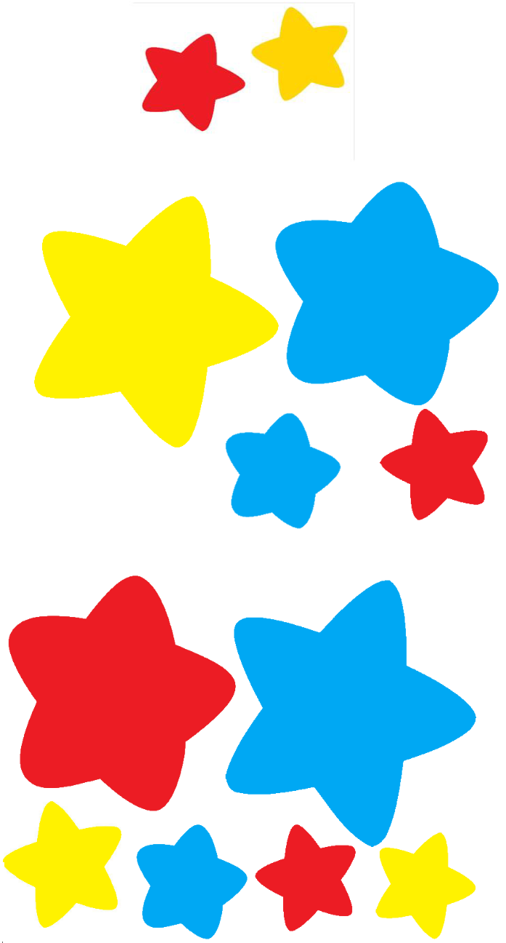
Załącznik nr 3

